Mykologický kroužek Hořovice
si Vás dovoluje pozvat na setkání houbařských klubů a kroužků, při příležitosti 41. ročníku národního finále „O nejchutnější houby ve sladkokyselém nálevu“. Soutěž se bude konat dne 28.března 2015, v restauraci hotelu Zelený strom v Hořovicích.

Program akce

10:00 - 12:15 sjíždění účastníků, ubytování, prezence, oběd, přebírání vzorků do soutěže (konec přejímky ve 12.00)
12:30 -12:45
slavnostní zahájení setkání, proslovy, společná fotografie
12:45 – 16:00
soutěž "O nejchutnější houby ve sladkokyselém nálevu"
17:00 - 18:00 vyhlášení výsledků soutěže
18:00 - 22:00 houbařská zábava při hudbě a tanci
Časy jsou pouze orientační, soutěž se může protáhnout!!!

Propagační materiály a místo k vyřizování členských záležitostí najdete u stolku jednatele ČMS.
S veškerými případnými dotazy se obracejte na uvedené kontakty:
Oldřich Jindřich, Osek 136, p.26762 Komárov
tel.607657508
olda.olin@seznam
Na vaši hojnou účast se těší Mykologický kroužek Hořovice

Přílohy:

Startovné
Tak, jako loni v Pardubicích, nebude vybíráno vstupné. Na místo toho bude vybíráno startovné ve výši 500 Kč za klub. Důvody jsou vypsány v loňské pozvánce. Protože náš kroužek nemá bankovní konto, bude startovné vybíráno při zaregistrování u vchodu do restaurace. Pošlete včas přihlášky, abychom věděli, zda je o setkání zájem a s kolika penězi můžeme počítat. Při registraci bude vybírán příspěvek na společnou fotografii, jen od těch, kdo ji budou chtít.

SOUTĚŽNÍ ŘÁD
Účastnické poplatky soutěžících kroužků

VYHLÁŠENÉ SOUTĚŽE PRO ROK 2014
Soutěž jednotlivců
Soutěž je vyhlášena ve dvou kategoriích:
I. kategorie: jakékoliv jedlé houby a směsi hub v čirém nálevu.

II. kategorie: zajímavé a méně běžné druhy. Od návrhu po loňské ochutnávce(návrat po 40. letech k počátku), sem nepatří jakékoliv směsi a druhy těchto hub : veškeré hřibovité (ve smyslu: hřiby, suchohřiby, klouzky, kozáky a křemenáče), ryzec pravý a jemu příbuzné druhy (ryzec krvomléčný, ryzec polokrvomléčný, ryzec lososový, ryzec osmahlý, ryzec smrkový), hlíva ústřičná, václavky (všechny druhy). V této kategorii naopak můžou soutěžit i slizáky, které se v této soutěži nepovažují za hřibovité.

Soutěž kroužků
Společné hodnocení všech vzorků v obou kategoriích přihlášených do soutěže jednotlivců za jednotlivé mykologické kroužky. Soutěžící, kteří jsou členy více kroužků, mohou soutěžit pouze za jediný kroužek.

ZVLÁŠTNÍ OMEZENÍ
Do soutěže se nepřijímají vzorky chráněných hub uvedených v seznamu v příloze č. II. vyhlášky MŽP ČR č. 395/1992 Sb. (prováděcí vyhláška zákona č. 114/1992 Sb., o ochraně přírody a krajiny). Do soutěže nebudou dále při-jaty vzorky obsahující čirůvku zelánku, čirůvku osikovou, bedlu zahradní a ryzec šeredný pro jejich spornou jedlost.

VZORKY
Houby musí být v čirém nálevu (nesmí obsahovat příměs oleje) ve sklenici 0,33 l, jednorázově uzavřené víčkem „omnia“ (víčko bez závitu). Je to proto, že se na nich dobře zjistí kvalita uzavření. Špatně uzavřené sklenice, nebo sklenice s jinými typy víček přijímací komise nepřevezme. Příměs zeleniny je povolená maximálně do 20% obsahu sklenice.

Každý kroužek může do každé z obou kategorií nominovat pouze dva vzorky – měly by to být zásadně ty, které se umístily na prvních místech ve vnitro-kroužkové soutěži. Vzorky musí předat osobně autor vzorku, případně za kroužek jeho pověřený zástupce – člen kroužku. Není přípustné, aby kdokoliv předával vzorky z jiných kroužků.

OZNAČENÍ VZORKŮ
Každý soutěžní vzorek, musí být na sklenici (nikoliv na víčku) označen štítkem s uvedením kategorie, jména autora s příslušností k mykologickému kroužku a názvem vzorku. Vzorek druhé kategorie musí být označen rodovým i druhovým jménem houby, jakékoliv jiné názvy jsou nepřípustné. Štítek musí být řádně přilepený a neměl by se dát volně strhnout.
Zbytky vzorků v označených sklenicích po soutěži zůstanou uloženy do uplynutí odvolací doby u pořadatele, poté budou slity.

HODNOCENÍ VZORKŮ
Hodnocení všech vzorků je po celou dobu soutěže anonymní. Vzorky budou hodnotit dvě nezávislé komise složené z vybraných zástupců mykologických kroužků a ze sponzorů. Každá komise hodnotí pouze svou kategorii. Pro zachování regulérnosti soutěže člen poroty nesmí mít svůj vzorek v kategorii, ve které bude ochutnávat a hodnotit vzorky. V případě malého počtu porotců si organizátor určuje právo doplnit komise nezávislými porotci.
Hodnocení vzorků je body od 0 (nuly) do 10, kde 0 je minimum a 10 maximum možných přidělených bodů. Celkový výsledek vzorku je součtem všech obdržených bodů. Vzorek s největším počtem získaných bodů (nejvyšší průměrnou známkou) vyhrává. V případě shody, pak bude upřednostněn ten vzorek, který získá největší součet násobků jednotlivých bodů. Dojde-li i v tomto případě ke shodě, bude upřednostněn vzorek ten, který v chodu soutěže šel dříve. Celkové hodnocení soutěže kroužků je prostým součtem všech dosažených bodů všech vzorků nominovaných jednotlivými mykologickými kroužky v obou kategoriích soutěže jednotlivců.

VYHLÁŠENÍ VÝSLEDKŮ
Konečné výsledky soutěží budou vyhlášeny po uzavření soutěže a vyhodnocení výsledků všech vzorků. Odměněni budou autoři nejlepších vzorků v obou kategoriích soutěže jednotlivců a nejlepší kroužky. Pokud můžete, přivezte věcné ceny, budeme za ně rádi a budeme moci ocenit i další místa.

ZÁVĚREČNÁ USTANOVENÍ
Za závažné porušení propozic soutěže má vedoucí Komise pro řízení soutěže právo provinilého účastníka (vzorek) vyloučit.
Každý soutěžící se může proti výsledkům nebo jakékoliv události, která podle něj znevýhodnila jeho vzorek, odvolat. Odvolání se podává do 15 minut od vyhlášení výsledků u vedoucího Komise pro řízení soutěže s kaucí 200,- Kč. Pokud Komise pro řízení soutěže při šetření záležitosti zjistí opodstatněnost odvolání, zjedná nápravu a kauce se vrací. Pokud shledá Komise pro řízení soutěže záležitost jako bezpředmětnou, propadá kauce ve prospěch pořadatele.
Proti rozhodnutí Komise pro řízení soutěže ve věci stížnosti není odvolání.

Hlavní pořadatel soutěže: Mykologický kroužek Hořovice
Složení Komise pro řízení soutěže: předseda Aleš Vít – ústředí ČMS, členové: Oldřich Jindřich – MK Hořovice, Tereza Tejklová – MK Pardubice
Moderátor soutěže: Oldřich Jindřich – MK Hořovice

ORGANIZAČNÍ ZÁLEŽITOSTI
DOPRAVA:
Dopravu účastníků a vzorků do místa konání soutěže a zpět si řeší každý klub dle vlastních možností.

Vlakové spojení
Hořovice leží na hlavním vlakovém koridoru a ve směru Praha – Plzeň zde jezdí rychlíky každou hodinu v obou směrech. Z Plzně hl. n. vždy ve stejný čas v : 08 minut s příjezdem v : 48 minut a z Prahy hl. n. v : 14 s příjezdem v : 06 následující hodinu. Z vlakového nádraží je to na místo konání akce pešky cca 15 minut pomalé chůze (úzkou cestou vlevo, vedle restaurace před nádražím, z kopce, potom přejdete silnici na most a rovnou cestou do kopce až přijdete na náměstí – viz mapka). K některým vlakům jezdí místní doprava, o víkendech málo.

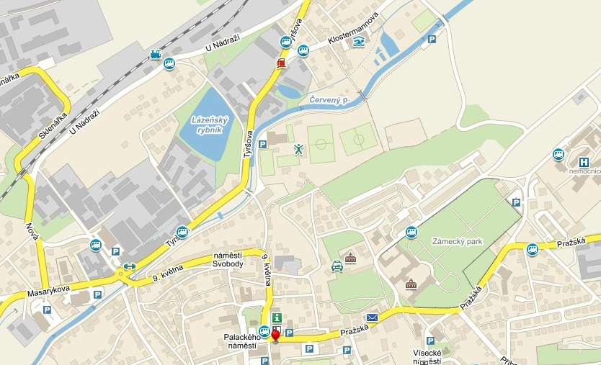

Automobilové spojení
Ze směru Praha i Plzeň po dálnici D5, sjezd v Žebráku a směr Hořovice, asi 4-5 km. Parkování na náměstíčku před hotelem. Pro ubytované bychom domluvili parkování na dvoře hotelu.
STRAVOVÁNÍ:
Stravování je v sobotu 28. března 2015 po celý den zajištěno v místě konání akce. Prosíme účastníky, aby v prostorách restaurace nekonzumovali vlastní potraviny a nápoje.

UBYTOVÁNÍ:
Ubytování hostů je zajištěno v hotelu Zelený strom. Cena za dvoulůžkový pokoj je 1050,- Kč bez snídaně. Snídani je možné dohodnout.
www.hotelzelenystrom.cz
GPS: 49.836 N, 13.903 E
tel. 311513271-2
Každý účastník si ubytování zajistí individuálně
Těšíme se na Vás, že přijedete v hojném počtu. Tato ochutnávka je svolána narychlo, proto je až na konci března. Nikdo neměl zájem toto setkání zorganizovat a myslíme si, že by ještě neměla tato soutěž a tím i setkání nás všech zaniknout. Je to stejná situace jako před 20. lety, kdy jsme se ze stejného důvodu této akce ujali a ještě vydržela dalších 20 let. Vydrží ještě alespoň 10 let?

Olda JINDŘICH a hořovičtí houbaři

